Кузьмина-Ерофеева Вероника Вольдемаровна.
ГОУ СОШ№1252 с углублённым изучением испанского языка имени Сервантеса, Москва
Сценарий учебного занятия
"Прилагательные, соотносительные с причастиями"
- Форма организации образовательного процесса, в рамках которого строится ситуация:
учебный предмет: русский язык
- В каком классе организуется ситуация: 6 класс.
- Единица содержания: различение прилагательного, причастия и существительного по общим грамматическим значениям, морфологическим признакам и синтаксическим особенностям. Тип содержания образования: мыследеятельностный, так как наряду с системой знаний, соответствующих программе по русскому языку, на уроке ведется работа со способами мышления и деятельности, а также предусмотрен этап рефлексии.
- Схема единицы содержания в соответствии с названным типом содержания:

Части речи
Прилага-тельное
причастие
Существи-тельное

Общее грамматическое значение
Морфологичес-кие признаки
Синтаксические особенности

- Технология, обеспечивающая освоение единицы содержания: Задачная форма организации учебного процесса. Используя данную технологию, педагог формирует у детей способ контроля. Попадая в ситуацию затруднения, когда невозможно получить результат сразу, имея уже определенные накопленные знания, учащиеся самостоятельно восстанавливают норму, в результате рефлексии приходят к выводу необходимости пошагово контролировать свои действия для решения поставленной задачи. В результате приходят к выводу о необходимости контроля для достижения результата.

- Схема выбранной технологии:

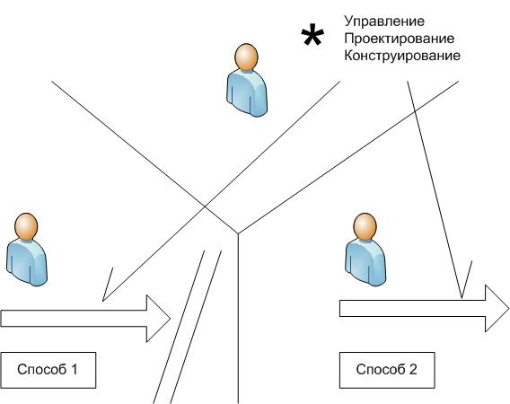

- Место осваиваемой единицы содержания в системе других единиц типа содержания: раздел науки о языке «Морфология». Части речи известны: существительное, прилагательное, причастие по дополнительному учебнику М. М. Разумовской (6 класс) будет изучено к моменту проведения занятия. Прилагательные, которые можно соотнести с причастием (отглагольные прилагательные) изучены будут на уроке новым способом контроля своих действий.

- Схема системы единиц с указанием в ней места осваиваемой единицы:

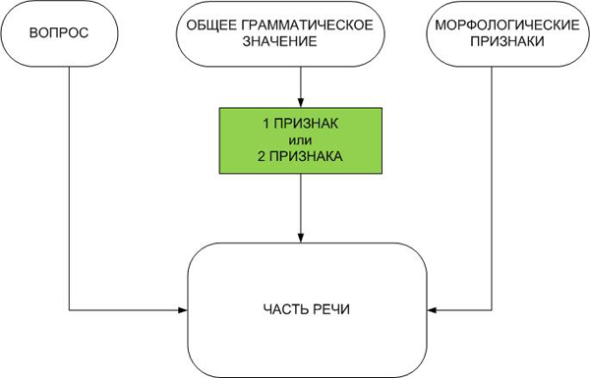
- Учебный материал:
Задание: Найдите отглагольные прилагательные.
Текст одинаковый в каждой группе.
1. Её душа открыта жадно лишь медной музыке стиха.
2. Вот самое подходящее место для купания.
3. Я смотрел на кляксу потерянными глазами.
4. Он очень знающ.
5. Солнце всходит и блещет на виднеющемся из-за камыша Тереке.
6. С послушными людьми легче живётся.
7. Но бывает такой момент, когда до зарезу нужны непослушные.
8. А внизу желтела полоска пляжа с маленькими фигурками загорающих и разноцветными кружками зонтов.
Ответы (2, 3,4,6)
У учащихся при выполнении этого задания получается разный результат. Восстанавливают норму и вновь выполняют задание. Результаты совпадают, если контролировали свои действия или не совпадают. Во время рефлексии выясняется, что проверяли действия не по всем признакам нормы, а останавливались только на одном.
Подведение итогов занятия:
Во время рефлексии учащиеся приходят к выводу о необходимости контроля (пошагового соотнесения своих действий с нормой) не только учебной ситуации, но и жизненной
Изложение сценария занятия в произвольной форме:
Цель: формирование способа контроля.
0 этап. Актуализация знаний.
Цель: ситуация успеха.
Педагог: Вспомните. Что такое существительное, прилагательное и причастие?
Учащиеся дают определения этих частей речи.
1 этап. Деятельность в группах.
Задание: Найдите отглагольные прилагательные.
Текст одинаковый в каждой группе.
1. Её душа открыта жадно лишь медной музыке стиха.
2. Вот самое подходящее место для купания.
3. Я смотрел на кляксу потерянными глазами.
4. Он очень знающ.
5. Солнце всходит и блещет на виднеющемся из-за камыша Тереке.
6. С послушными людьми легче живётся.
7. Но бывает такой момент, когда до зарезу нужны непослушные.
8. А внизу желтела полоска пляжа с маленькими фигурками загорающих и разноцветными кружками зонтов.
Ответы (2, 3,4,6)
2 этап. Разный результат.
Цель: фиксация разных результатов.
Группы демонстрируют выполнение задания на листах бумаги А-3. На занятии не было совпадений
3 этап. Рефлексия.
Цель: восстановление нормы.
Педагог: Как действовали в группах?
Учащиеся: Вспоминали элементы нормы.
Педагог: Что конкретно вспоминали из нормы?
Вспоминают элементы нормы. Педагог или сами учащиеся фиксируют на доске
Прилагательное | Причастие | Существительное
Общее грамматическое значение
признак предмета | процессуальный признак предмета | предмет
Морфологические признаки
Изменяется по родам, числам и падежам | Изменяется по родам, числам и падежам, временам (настоящее, прошедшее)  имеет залог (переходность), вид | Изменяется по  числам и падежам,  род постоянный
Синтаксические особенности
Входит в ряд синонимов прилагательных | Возможны зависимые слова | Входит в ряд синонимов  существительных  .

Педагог: Норма восстановлена на доске. Можете проверить свою работу?
Учащиеся: Да
Педагог: Проверьте

4 этап. Деятельность в группах. Проверка своих действий, соотнесение с нормой
Цель: способность пошагово соотносить свои действия с нормой
На занятии не все группы справились. Некоторые допустили ошибки. Во время обсуждения выяснилось, что учащиеся либо не синтаксические особенности, либо не все морфологические признаки, делали вывод по одному основанию
5 этап. Рефлексия.
Цель: освоение понятия контроля.
Педагог: Почему первый раз в группах получились разные результаты, а второй раз одинаковые? Если разные, то как надо было действовать, чтобы прийти к одному результату?
Учащиеся: Действовали по-разному. Вспомнили разные элементы нормы. Восстановили норму, действовали одинаково.
Педагог: Что необходимо сделать, чтобы проверить себя?
Учащиеся: Вспомнить норму.
Педагог: Для чего необходима норма?
Учащиеся: Норма необходима для того, чтобы соотносить свои действия с образцом.
Педагог: В какой ситуации необходимо помнить о норме?
Учащиеся: В ситуации контроля.
Педагог: Что такое контроль?
Учащиеся: Проверка своих действий по норме.
Педагог: Как вы понимаете выражение контролировать себя?
Учащиеся: Каждый свой шаг, своё действие соотносить с нормой.
Педагог: Для чего необходим контроль?
Учащиеся: Контроль необходим для того, чтобы избежать ошибок.
Педагог: Когда необходимо контролировать свои действия?
Учащиеся: Всегда.
Педагог: Что такое контроль?
Учащиеся: Контроль - поэтапная проверка своих действий готовой нормой.

